**HƯỚNG DẪN COMPILE C++ CODE TRONG WINDOW SỬ DỤNG VISUAL STUDIO CODE**

1. **Tích hợp các thư viện mở rộng**

Các thư viện mở rộng (ví dụ cryptopp)) sau khi compile cần copy cả file thư viện (.a, .so, .dll) vào project C++ đang làm việc.

**Ví dụ:** Sau khi compile cryptopp:

* Copy các file header (.h) vào thư mục: include\cryptopp
* Copy file thư viện libcryptopp.a và libcryptopp.so vào thư mục lib.
* Copy cả hai thư mục include và lib vào project C++ đang làm việc.

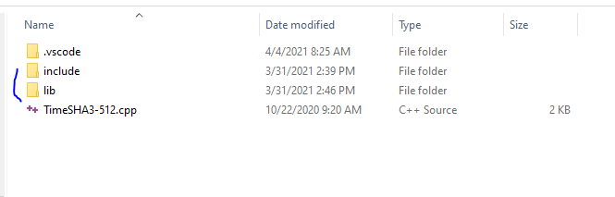

1. **Viết và biên dịch code C++ sử dụng Visual Studio Code**
   1. **Mở project đang làm việc**

* Chạy command hoặc terminal (ubuntu) tại thư mục đang làm việc;
* Chạy lệnh: code .
  1. **Compile code trong Visual Studio Code**

1. **Tạo file tasks.json và thiết lập các option khi biên dịch**

+) Chọn Terminal -> configure Task -> C/C++:g++.exe build active file

+) Sửa các thông tin trong file tasks.json, chú ý link đến thư mục chứa thư viện mở rộng (-L) và file thư viện cần dùng (-l:). Trên các nèn tảng OS khác nhay thì thiết lập file .json này khác nhau 1 chút;

**Ví dụ 1: tasks.json cho windows**

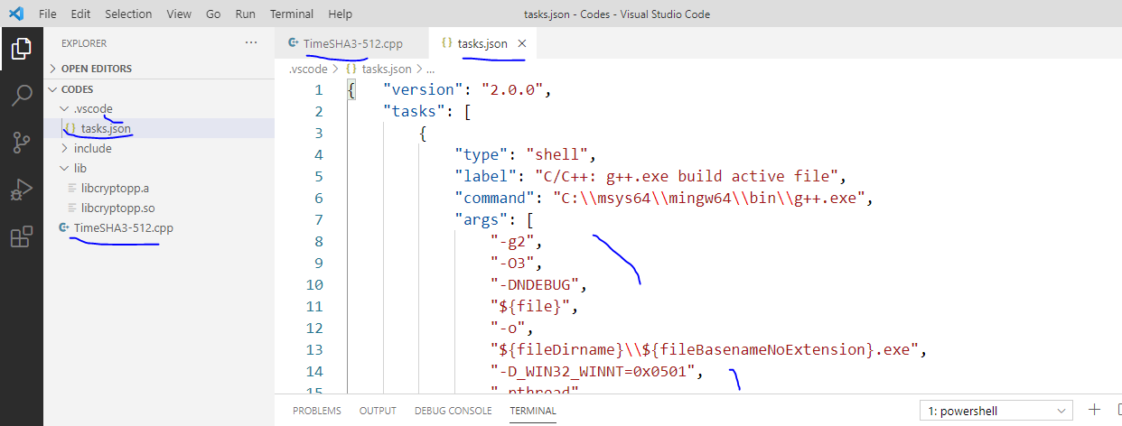

{ "version": "2.0.0",

"tasks": [

{

"type": "shell",

"label": "C/C++: g++.exe build active file",

"command": "C:\\msys64\\mingw64\\bin\\g++.exe",

"args": [

"-g2",

"-O3",

"-DNDEBUG",

"${file}",

"-o",

"${fileDirname}\\${fileBasenameNoExtension}.exe",

"-D_WIN32_WINNT=0x0501",

"-pthread",

"-L${workspaceFolder}\\lib",

"-l:libcryptopp.a",

"-I${workspaceFolder}\\include",

"-Wall",

],

"options": {

"cwd": "C:\\msys64\\mingw64\\bin"

},

"problemMatcher": [

"$gcc"

],

"group": {

"kind": "build",

"isDefault": true

},

"detail": "compiler: C:\\msys64\\mingw64\\bin\\g++.exe"

}

]

}

**Ví dụ 2: tasks.json cho ubuntu**

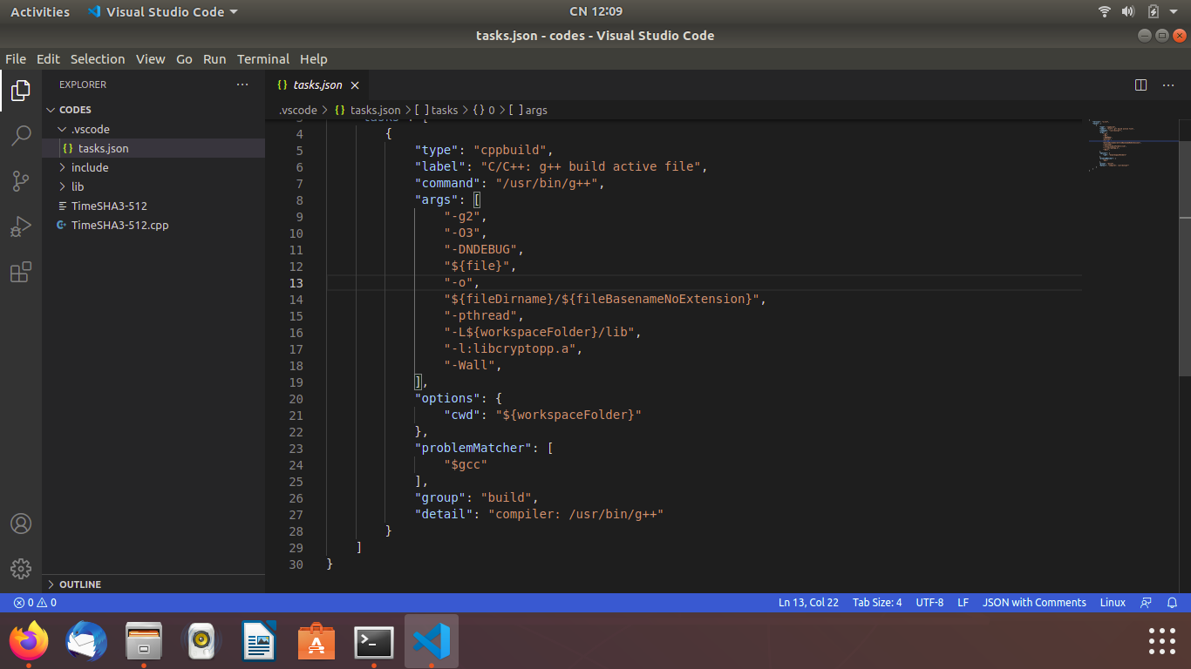

{

"version": "2.0.0",

"tasks": [

{

"type": "shell",

"label": "C/C++: g++ build active file",

"command": "/usr/bin/g++",

"args": [

"-g2",

"-O3",

"-DNDEBUG",

"${file}",

"-o",

"${fileDirname}/${fileBasenameNoExtension}",

"-pthread",

"-I${workspaceFolder}/include",

"-L${workspaceFolder}/lib",

"-l:libcryptopp.a",

"-Wall",

],

"options": {

"cwd": "${workspaceFolder}"

},

"problemMatcher": [

"$gcc"

],

"group": "build",

"detail": "compiler: /usr/bin/g++"

}

]

}

1. **Biên dịch code**

Chọn Terminal -> Run build task để biên dịch code